Технологическая карта дистанционного занятия
педагога дополнительного образования

Подусова Галина Теодоровна

Программа: «Творчество души»

Год обучения: 1.

Тема занятия: Изготовление ненецкого оберега «Рыбка»

Тип занятия: занятие сообщения и усвоения новых знаний

Цель занятия: изготовить ненецкий оберег из фетра (ткани)

Задачи занятия:
Образовательные:
- способствовать приобретению новых знаний о значении рыбы для коренных жителей тундры;
- выполнить творческую работу – оберег «Рыбка».
Развивающие:
- обучить технологии изготовления северного оберега.
Воспитательные:
- воспитывать интерес к родному краю, к традициям КМНС.

Виды работы: устная, практическая, физкультминутка.
Методы: наглядные, словесные, практические.
Приемы: робота с презентаций, составление планов по изготовлению оберега с помощью технологической карты.
Сервисы и инструменты для организации образовательного взаимодействия: (платформа для проведения онлайн занятий Zoom, мессенджеры Viber; Facebook; Instagram)

Оборудование: компьютеры с выходом в сеть Интернет.

Дидактические средства: технологическая карта изготовления оберега.

Планируемые результаты обучения:
Предметные:
- обучать работе по технологической карте;
- обучать технологии изготовления северного оберега;
- учить самостоятельно использовать необходимые инструменты и материалы;
- учить анализировать, делать выводы, обобщать полученные знания.
Метапредметные:
Регулятивные:
- формировать ответственное отношение к учению,
- формировать готовность и способность к саморазвитию и самообразованию на основе мотивации к обучению и познанию.
Познавательные:
- способствовать приобретению новых знаний о значении рыбы для коренных жителей тундры.
Коммуникативные:
- формировать умения задавать вопросы, необходимые для организации своей деятельности;
- учить организовывать свою деятельность по работе с педагогом дистанционно.

Личностные:
- способствовать проявлению интереса к декоративно-прикладной деятельности;
- способствовать формированию объективной оценки собственной деятельности и уважительного отношения к труду другого человека.

Ссылка на публикацию: https://multiurok.ru/files/tekhnologicheskaia-karta-distantsionnogo-zaniati-1.html

№ | Этапы занятия | Действия педагога | Действия обучающихся | Используемые ресурсы
 | Организационная часть (психологиче-ский настрой на работу; фиксация учебной задачи; мониторинг активности детей; объявление темы, постановка цели и задач, мотивация). | 1.Вход на платформу для проведения онлайн занятий ZOOM  2.Приветствие детей.  3.Объявление темы и задач занятия.  4.Мотивация обучающихся. | 1.Вход на платформу для проведения онлайн занятий ZOOM | Платформа для проведения онлайн занятий ZOOM
 | Изложение нового материала и закрепление его | 1.Беседа  -Какие города вы знаете?  -Какие народы населяют ЯНАО?  -Что такое оберег?  -Какие знаете северные орнаменты?  2. Работа с образовательным ресурсом.  -Откроем презентацию в Google и ознакомимся с особенностями жизни КМНС, а также стилистикой ненецких костюмов.  3. Анализ этапов технологической карты по изготовлению оберега  -Составьте список материалов и инструментов для изготовления оберега.  - Представьте свой поэтапный план по изготовлению оберега с помощью технологической карты.  Озвучите его.  Физкультминутка.  4.Практическая работа.  -Самостоятельно выполняйте все этапы технологической карты по изготовлению оберега | 1.Отвечают на вопросы педагога.  2.Изучают презентацию.  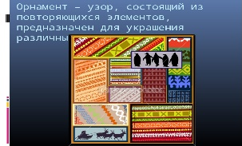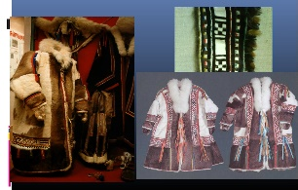  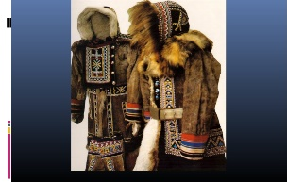  3.Анализируют этапы технологической карты по изготовлению оберега.  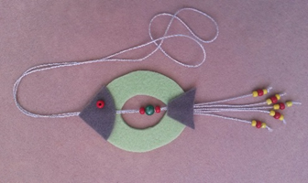  4.Составляют список необходимых инструментов и материалов.  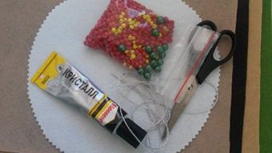  5.Представляют свой план работы.  6.Изготавливают оберег | https://infourok.ru/prezentaciya-k-uroku-izo-na-temuornamenti-narodov-severa-klass-623028.html
 | Контроль усвоения материала | 1.Оценка правильности и аккуратности выполнения работ. | 1.Озвучивают поэтапность выполнения практической работы.
 | Подведение итогов занятия. | 1.Беседа.  -Я хочу узнать довольны ли вы своей работой, все ли получилось?  -Достигли ли вы той цели, которую ставили перед собой в начале нашего занятия?  -Все ли у вас получилось? Если было трудно, то на каком этапе?  2.Оценка работ детей. | 1.Отвечают на вопросы педагога.  2.Дают оценку собственных работ.  3.Готовят фотоотчёт. | Viber; Facebook; Instagram

Приложение 1
Технологическая карта изготовления
оберега «Рыбка»».

Технологическая карта изготовления оберега «Рыбка»
№  п/п | Последовательность  и содержание  операции | Графическое  изображения | Инструменты,  Приспособления материалы
1 | Фетр, нитки, бисер, бусины, ножницы клей | 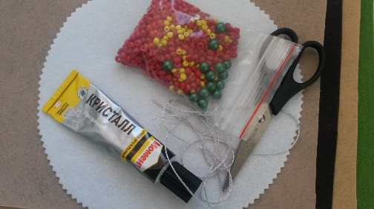 | Бисер, бусины, фетр,  ножницы, клей, нитки
2 | Вырезаем по шаблонам заготовки, туловище, голова, хвост | 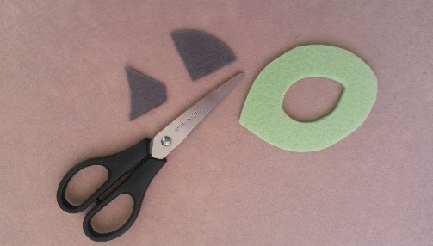 | Шаблоны, фетр, ножницы
3 | Нанизываем на нитку бусины | 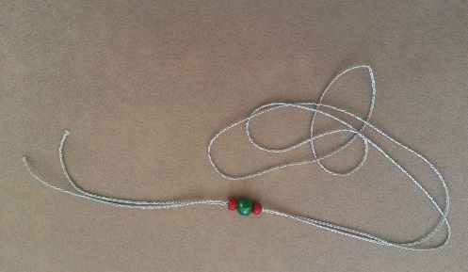 | Нитка, бусины
4 | Приклеиваем к заготовке туловище нить с бусинами | 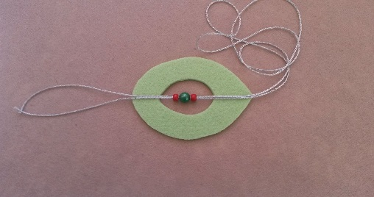 | Нитка, бусины, заготовка из фетра, клей
5 | Приклеиваем на заготовку туловище, заготовку голова | 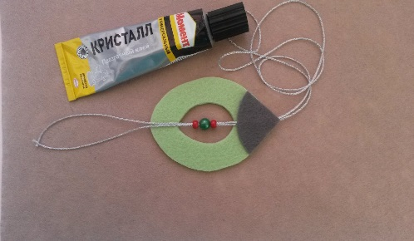 | Нитка, бусины, заготовки из фетра, клей
6 | Нанизываем на три нитки бисер и бусины, завязываем узелки | 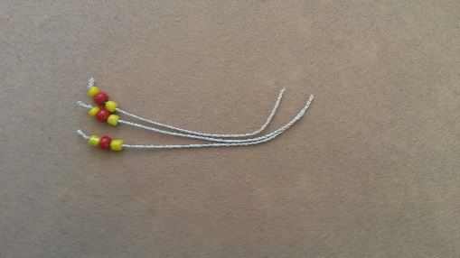 | Нитки, бусина, бисер
7 | Приклеиваем к заготовке между двумя нитками, на которые нанизываем бисер и бусины, завязываем узелки | 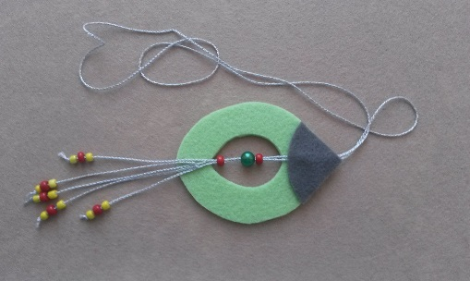 | Нитка, бусины, бисер, заготовки из фетра, клей
8 | Приклеиаем заготовку хвост | 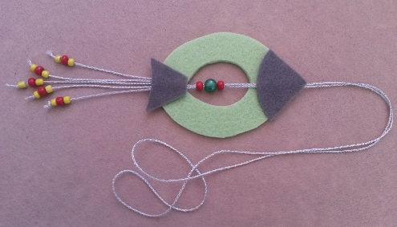 | Нитка, бусины, бисер, заготовки из фетра, клей
9 | Приклеиваем бусину глаз. Оберег готов. | 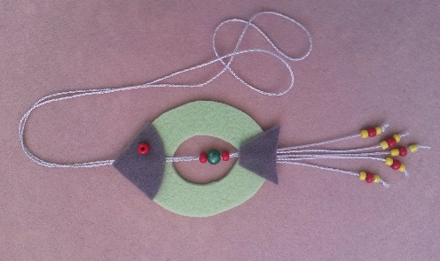 | Нитка, бусины, бисер, заготовки из фетра, клей

